

**Факультет программной инженерии и компьютерной техники**

**Веб-программирование**

**Лабораторная работа №3**

Вариант **1056**

Преподаватель: Горбунов Михаил Витальевич

Выполнил: Галлямов Камиль Рустемович

Р3210

# Задание

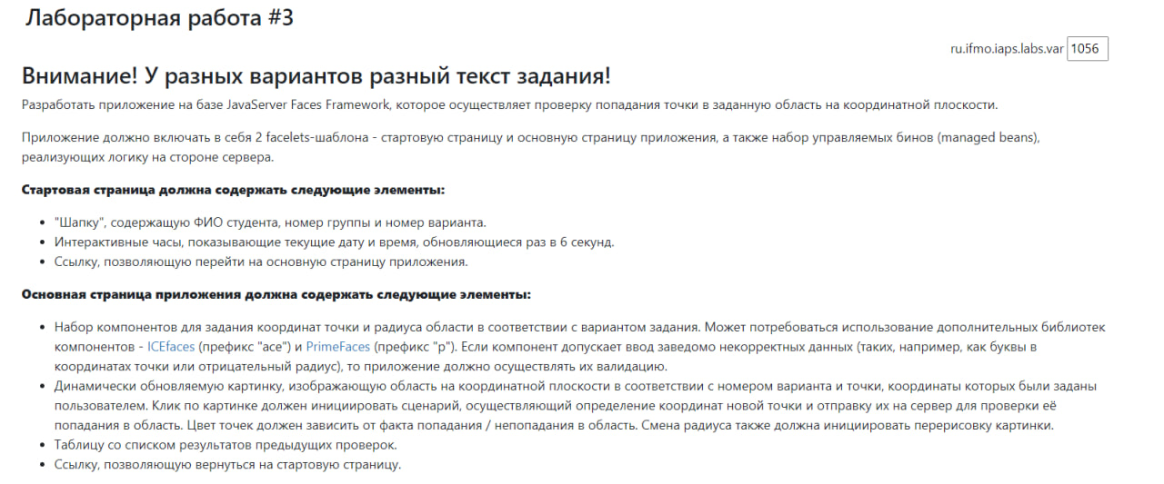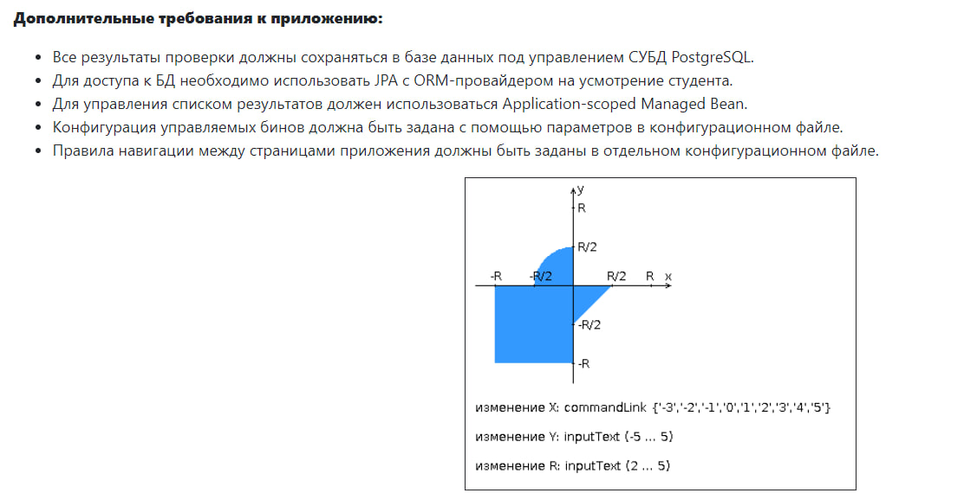

# Выводы по работе

В результате выполнения лабораторной работы я изучил jsf и hibernate. Изучил разные виды бинов и поработал с ManagedBean’s. Написал несколько файлов .xhtml. Закрепил mvc на примере jsf. Изучил понятие orm и хорошо попрактиковался с hibernate.

Исходный код веб-приложения доступен по адресу <https://github.com/pro100kamil/web_lab3/>.





